***С 22 по 29 октября 2018 года*** *в школе прошла*

***благотворительная акция******« Вторая жизнь»***

***школьного******волонтерского клуба «Подари надежду»***

*Организовали акцию ученицы 8 «А» класса Шокун Виктория и Венгер Дарья*

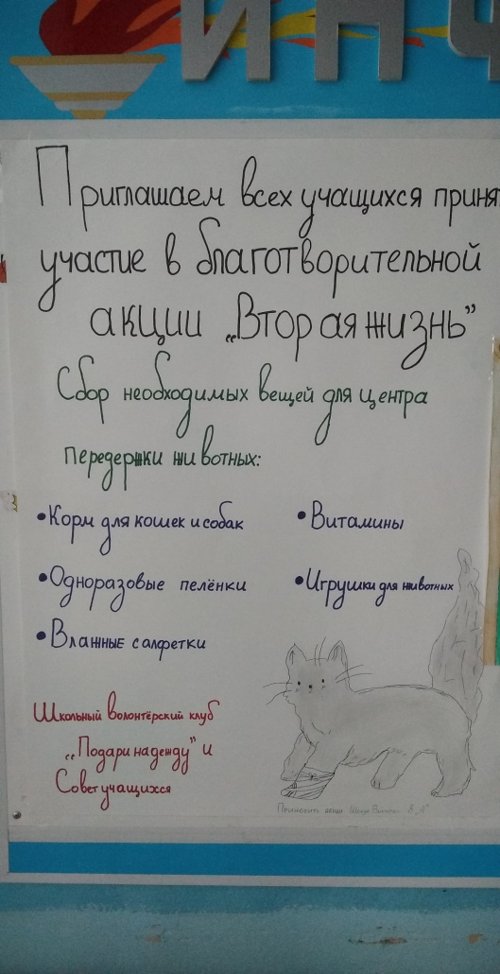*После осенних каникул ребята увезут корма, витамины, пеленки в центр реабилитации и передержки бездомных животных.*

*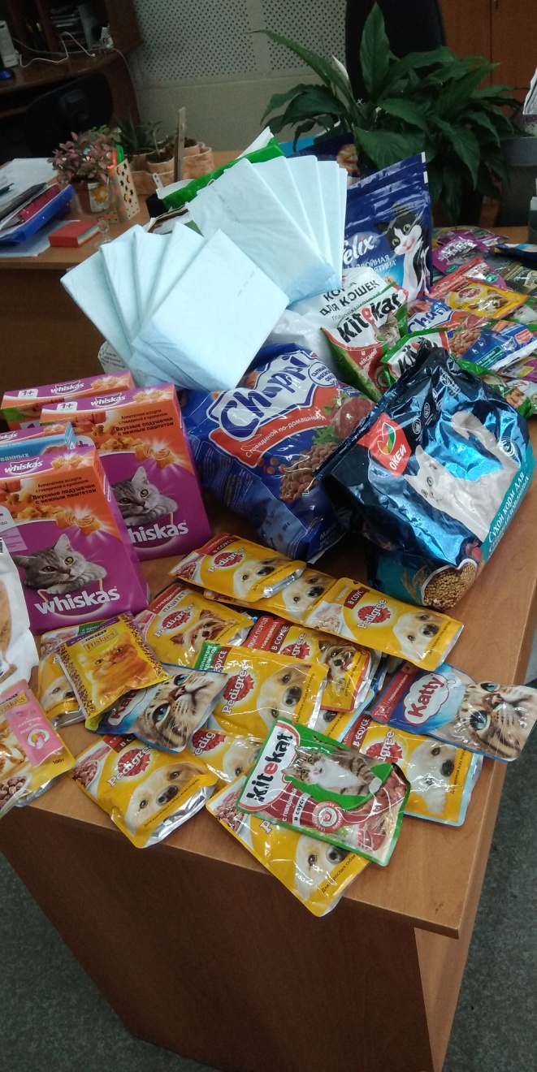  
СПАСИБО!*

